**HX2871** *Scheda creata il 15 gennaio 2025*

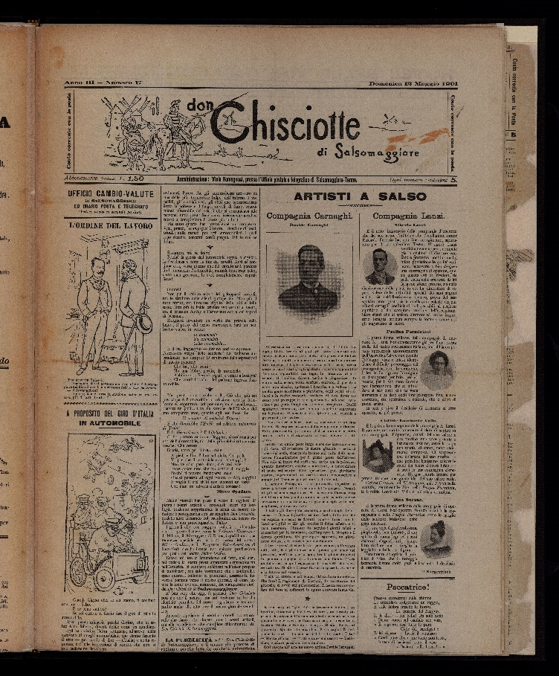 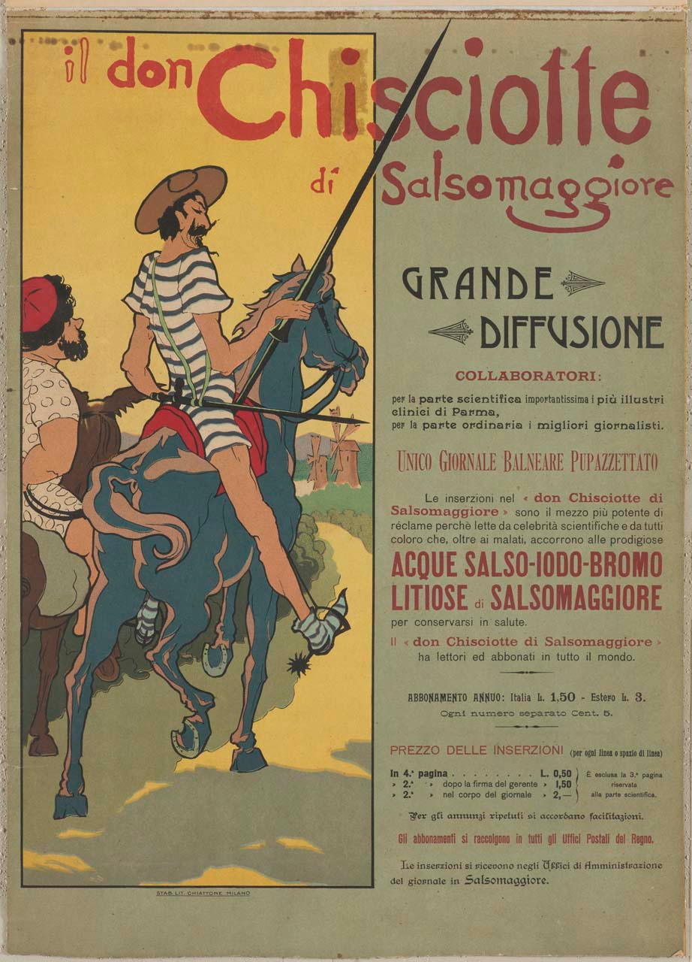

**Descrizione storico-bibliografica**

L'\***indicatore dei bagni salino-iodati di Salsomaggiore della provincia di Parma**, o Guida pei forestieri .... - [Salsomaggiore Terme : s.n., 1864] (Borgo S. Donnino : Stamp. Donati). – 1 volume ; 30 cm. ((Settimanale, si pubblica nei mesi di luglio e agosto. - Descrizione basata su: anno 1, n. 7 (14 agosto 1864). - LO10766047

\***Salsomaggiore** : gazzettino balneare settimanale. – Anno 1 (1898)-anno 44 (1941). - Borgo san Donnino, Salsomaggiore : Tip. Mattioli, [1898-1941]. – 44 volumi ; 64 cm. ((Descrizione basata su: Anno 10, n. 6 (27 aprile 1907). - CFI0527738

Il **\*Don Chisciotte di Salsomaggiore** : giornale balneare**.** - Anno 1, n. 1 (15 luglio 1899)- . - Parma : Stab. Tip. M. Adorni di L. Battei, 1899-1904. – 6 volumi ; 48 cm. ((Settimanale. - BNI 1899-8577. - CFI0351828

**Copia digitale** 1899-1903 a: <http://www.internetculturale.it/it/913/emeroteca-digitale-italiana/periodic/testata/9032>

Soggetto: Stazioni idrotermali - Salsomaggiore Terme – 1864-1941

**Informazioni storico-bibliografiche**

16 settembre 2023. Si arricchisce il patrimonio digitale della biblioteca Romagnosi. L’amministrazione comunale ha approvato un accordo di collaborazione con la Regione Emilia Romagna per la realizzazione dell’intervento «Digitalizzazione del patrimonio culturale» all’interno del Pnrr, rivolto ad una parte del patrimonio della biblioteca: il progetto prevede la digitalizzazione di 14 periodici storici di interesse locale databili in un arco temporale che va dal 1898 al 1926.

Tra i periodici: Il Gazzettino di Salsomaggiore–Giornale Balneare, Don Chisciotte di Salsomaggiore- Giornale Balneare, Salsomaggiore-Gazzettino Balneare Settimanale, Vita Salsese: bollettino dei bagni, La Citronia-Voce Indipendente di Salsomaggiore, Il pensiero salsese, Salso-Borgo: giornale della democrazia radicale, Il nuovo Salso: giornale politico settimanale, La pace – Giornale politico settimanale.

<https://www.gazzettadiparma.it/home/2023/09/16/news/salso-digitalizzate-le-antiche-riviste-732024/>.

**Il Don Chisciotte di Salsomaggiore - Giornale balneare pupazzettato - Sabato 15 luglio 1899 - Per cominciare -** Nell’avvenire prospero, fiorente, grandioso di Salsomaggiore, noi abbiamo sicura fede. Questa plaga ridente che, sessant’anni or sono, era borgata di poco più che 190 modestissime case, nelle quali vivevano solo ottocento abitanti, ha ora l’importanza di una città: aumentate le case e in gran parte rinnovate dalle fondamenta, costruiti pubblici passeggi, palazzi, villini, grandi alberghi, nuovi stabilimenti per la prodigiosa cura delle acque, Salsomaggiore, che ha raddoppiata la sua popolazione fissa, vede oggi, con non celato compiacimento, ascendere annualmente ad oltre diecimila i bagnanti che qui affluiscono.

*Il don Chisciotte di Salsomaggiore - Giornale balneare pupazzettato - Anno I, n. 1 - Sabato 15 luglio 1899*